Tennis | Ticker

___________________________________________________
Ausg.7 / Dez. 2021

Glücklich das Team,
das den Hafen erreicht hat,
und hinter sich ließ
das Meer und die Stürme,
und jetzo froh und zufrieden sieht
die neue Tennishalle im ETB
KT frei nach Heinrich Heine

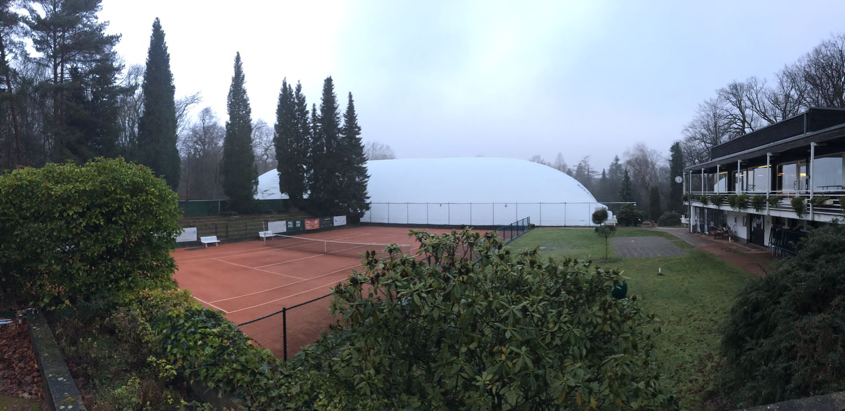

Foto Christian Neifer

Liebe Mitglieder,

Sommersaison „ade“, Wintersaison „juchhee“ !
Ein wunderbares Jahr geht zu Ende. Dankbar und zufrieden erinnern wir uns an all die tollen sportlichen Momente. Trotz Corona Tennis zu spielen und im Club Freunde treffen zu können, und am Ende des Jahres auf zahlreiche zufriedene Mitgliederfeedbacks, Highlights und großartige gemeinsame Momente zurückblicken zu können, ist ein unwahrscheinliches Glück.
Aufbau Traglufthalle am 11.12.2021 * * * * * * * * * * * * * * * * * * * * * * * * *
Autor Karin Tensil

Na so was - der heilige Nikolaus war aus Slowenien angereist und hatte uns die Traglufthallen-Membran vor die Tür gelegt. Was blieb uns anderes übrig,
als sie mal eben schnell aufzustellen ?!

Herzlichen Dank an alle Helfer, Entscheidungsträger, Ideengeber, Anpacker, Umsetzer und Optimisten, die tatkräftig mit unzähligen Arbeitsstunden dazu beigetragen haben - ohne Euch wäre die Durchführung dieses Projekts nicht möglich gewesen!
Das Projekt-Team Traglufthalle u. Allwetterplätze: Toar Tensil, Arno Bowi, Hein-Jürgen Huft, Karl-Heinz Schütter, Alexander Stang, aus dem Vorstand Henning Behr, Sven Walterscheidt sowie ehemals Peter Döpgen, ebenso Dank für die tatkräftige Unterstützung von Lothar Bembenista und seinen Jungs vor Ort.
Ein bärenstarker Dank geht auch an Dejan und Peter, die beiden Supervisors von DUOL.
Ihr seid großartig und wir sind stolz auf Euch!

Herzlichen Dank an alle, die sich beim Aufbau der Traglufthalle aktiv und arbeitswillig zur Verfügung gestellt haben, sodass der Tag reibungslos verlief:
Fatma Aksoy-Schulz, Uwe Schulz, Henning Behr, Angelika Blumhagen, Frank Bönning,
Margrit Wichmann-Boes, Rolf Boes, Arno Bowi, Peter Döpgen, Kathrin Edelkötter,
Kurt Eisfeller, Frank Heggemann, Wolf-Rüdiger Henneck, Stefan Heidersdorf, Heidi u.
Hein-Jürgen Huft, Nicole Kamrath, Taleb Katta, Nina Katzer, Marisa Marin-Keßler, Andreas Keßler, Patricia Kilian, Cord u. Engelbert Kölker, Lars Kokoscha, Bettina Krämer-Weyland,
Andreas Krödel, Markus Langhoff, Holger Lexius, Dietrich Mehrhoff, Barbara Merten-Kemper, Christian Neifer, Werner Ossendriewer, Martin Petig, Kirsten Schellberg, Birgit Schiffmann, Alexander Schmidt, Martin Schmuck, Claudia Schütte, Alexander Stang,
Claudia Staudt, Frank Stücker, Christina Tahis, Karin u. Toar Tensil, Dominik Thomas,
Iris Trender-Gerhard, Raimund Walter, Sven Walterscheidt, Scott Winnard, Martin Wocher,
Eric u. Rainer Wolf, Hanno u. Moritz Wulf
In Kürze wird ein Sonder-Ticker ausführlicher zum Thema Traglufthalle berichten.
# Ich würde mich sehr freuen, wenn mich dafür eure persönlichen Eindrücke, Kommentare, Feedbacks, Impressionen, hattet ihr Muskelkater??? erreichen.
Bitte gern senden an karin.tensil@gmail.com

Ab Januar kann gespielt werden. Es sind noch Abos für die neue Saison verfügbar, auch für Nicht-Mitglieder! Buchungsmöglichkeiten für Einzelstunden werden bald bekannt gegeben. Alle Anfragen richten an https://etb-tennis.de/hallenbuchung/

Mit dem ETB leuchtet ein Stern am Tennishimmel!
Aber das wussten wir ja schon immer, oder?
Neue Corona-Schutzverordnung
Tennissport in NRW unter 2G-Bedingungen * * * * * * * * * * * * * * * * * * * * *

Liebe Mitglieder,
damit wir alle gesund bleiben, schützen wir uns natürlich weiterhin mit der AHA + A + L – Formel: Abstand wahren, auf Hygiene achten, Maske tragen, Corona-Warn-App benutzen, Innenräume regelmäßig lüften.

Im Tennissport gelten zusätzlich die vom TVN u. der ESPO zusammengefassten Regelungen:

- Die Ausübung von Sport (Training und Wettkampf) ist nur noch genesenen und geimpften Personen erlaubt.

- 2G-Bedingungen gelten im Tennissport sowohl auf Außenplätzen als auch in der Halle, selbstverständlich auch für Trainer und Übungsleiter.

- Wer sich nicht impfen lassen kann oder darf, muss dies durch ein ärztliches Attest nachweisen und einen aktuellen Test vorweisen. (Antigen-Schnelltest nicht älter als 24 Stunden oder PCR-Test nicht älter als 48 Stunden).

- Die Kontrolle des Impfstatus obliegt immer dem Ausrichter bzw. Veranstalter.
Ab dem 26.11.2021 soll die vom Robert Koch Institut herausgegebene CovPassCheck-App verwendet werden.

Ausnahmen (hier gilt 3G)
- Kinder und Jugendliche bis zum 16. Geburtstag Ausnahme sind Kinder bis zum 16. Geburtstag (sie gelten aufgrund der verbindlich durchgeführten Schultestungen auch ohne Nachweis als getestet - außer in den Ferien). Die ab Samstag, 4.12.2021, gültige Neufassung der Verordnung erweitert nun allerdings eine der 3G-Ausnahmen: Bis zum Ablauf des 16. Januar 2022 sind nicht nur Kinder und Jugendliche bis zu ihrem 16. Geburtstag, sondern auch Schülerinnen und Schüler im Alter von 16 und 17 Jahren immunisierten Personen gleichgestellt.

- Personen, die über ein ärztliches Attest verfügen, demzufolge sie derzeit oder bis zu einem Zeitpunkt, der höchstens sechs Wochen zurückliegt, aus gesundheitlichen Gründen nicht gegen Covid-19 geimpft werden können; diese Personen müssen über einen Testnachweis verfügen.

- ÜL/Trainer/Betreuer etc. (ehrenamtlich und hauptberuflich). Soweit sie nicht immunisiert sind, müssen sie während ihrer Tätigkeit eine medizinische Maske tragen.

- Teilnehmende an Verbands-Wettkämpfen. Für diese gilt die 3G-Regel (PCR-Test). Nicht immunisierte Personen benötigen einen PCR-Test, der nicht älter als 48 Stunden ist. Dies gilt sowohl für die eigentlichen Wettkämpfe als auch für das Training der Teilnehmenden.

Der Landessportbund NRW bemüht sich um die Klärung weiterer Detailfragen. Der TVN wird seine Mitglieder zeitnah hier weitergehend informieren, sobald neue Informationen vorliegen.
Der Champagner-Slice * * * * * * * * * * * * * * * * * * * * * * * * * * * * * * * * *
Autor Karin Tensil

Habt ihr schon mal was von Sabrage gehört? Wer sich sicher war, ein Schaumwein lasse sich nur mit einem dezenten Plopp oder lautem Korkenknallen öffnen, sollte weiterlesen…

Viel spektakulärer ist nämlich die Kunst, eine Champagnerflasche kraft eines Schwerts und eines beherzten Rückhand-Slice-Schwung zu köpfen, pardon: sabrieren. Für versierte Tennisspieler mit einer gehörigen Portion Mut sollte diese Variante doch ein Leichtes sein! Auf einer Fete wäre Euch die Bewunderung aller sicher, das ist nämlich eine echte Show….
Ein wenig üben sollte man allerdings vorher schon, auch einige Flaschen sollten als Vorrat bereitstehen. Hier noch ein zusätzlicher Anreiz, es wirklich einmal zu versuchen: Es geht das Gerücht, dass in Flavio Briatores (ja, der Flavio der Formel 1 und Ex von Heidi Klum) berühmten „Club Billionaire“ auf Sardinien der Champagner aufs Haus geht, wenn ein sauber sabrierter Flaschenhals vorgezeigt wird. Wer´s beherrscht, könnte dort ja mal vorbei schauen…

Wahrscheinlich schaut es gefährlicher aus, als es ist. Die nötige Sicherheit holt ihr Euch mit ein paar Probeschwüngen mit dem Tennisschläger. Man nehme eine eiskalte Flasche in die linke Hand und legt den Säbel locker mit der rechten an. Linkshänder bitte umgekehrt. Wichtig ist der richtige Winkel vom Säbel zur Flasche, der sollte keinesfalls mehr als 45° sein – und bitte nicht auf lebende Objekte zielen, der Flaschenkopf wird zu einem Geschoss!
Dann setzt ihr zu einem schulbuchmäßig formvollendeten Rückhand-Slice an, et voilà – schon fliegt der obere Flaschenhals samt Korken mit einem Backspin wie von alleine ab. Der Wow-Effekt gehört Euch! Ganz Geschickte schaffen es, die Flasche unter nur geringem Verlust des köstlichen Inhalts zu öffnen, ein gewisser Verlust ist jedoch notwendig, um Glassplitter aus dem Flaschenhals hinaus zu spülen.
In Frankreich ist es Tradition, den abgeschlagenen Flaschenhals samt Korken mit dem Datum der Sabrage zu beschriften und als Glücksbringer aufzubewahren.
Noch Fragen? Wikihow gibt dazu wertvolle Tipps:
https://de.wikihow.com/Eine-Champagnerflasche-mit-einem-Schwert-%C3%B6ffnen

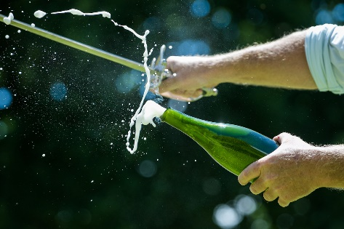 | „Champagner! Nach dem Sieg verdienst du ihn, nach der Niederlage brauchst du ihn."  - Napoleon Bonaparte

Etwas Historie gefällig? Es ist überliefert, dass Kaiser Napoleon diese ungewöhnliche Entkorkungsmethode eingefallen ist, um mit seinen Offizieren nach gewonnenen Feldzügen feiern zu können. Dabei benutzte er das einzige Werkzeug, dass er dabei hatte – seinen Säbel (sabre). Eine andere, romantische Version ist die Legendenbildung um Madame Clicquot, die als junge Witwe in ihrem Champagnerhaus Veuve Clicquot Napoleons Offiziere bewirtete. Dabei konkurrierten die Soldaten, indem sie mit der Sabrage versuchten, die junge Frau zu beeindrucken.

Trinkt also an Weihnachten, oder Sylvester, oder bei nächster Gelegenheit den Champagner nicht einfach nur so, sondern zelebriert ihn wie schon Napoleon vor 200 Jahren.
Vive le sabrage!
Dank an die Sponsoren * * * * * * * * * * * * * * * * * * * * * * * * * * * * * * * *

Es liegen zwei Jahre in Folge hinter uns, in denen trotz aller Einschränkungen das Clubleben allen Beteiligten großes Vergnügen brachte. Maßgeblich dazu beigetragen haben unsere Freunde und Förderer des Clubs, die ihrer Zusage auch im ablaufenden Jahr gewohnt engagiert und zuverlässig nachgekommen sind und den Mannschaften wie auch allen Mitgliedern insgesamt das sichere Gefühl gegeben haben:

- Wir (alle) sind der Verein!
Und damit so manches möglich machten,
- was anderenfalls eventuell nicht zu stemmen gewesen wäre.

Dafür unseren aufrichtigen und herzhaften Dank, verbunden mit der Bitte, mit diesem großartigen Kontinuum doch auch im kommenden Jahr fortzufahren. Einem Jahr, das durch eine gemeinsam geleistete Anstrengung in der Voraussicht einen Aufschwung und bei allen Bedingungen ein gleichermaßen gutes Fundament wie ein sicheres Dach über dem Kopf bescheren wird.

Vielen Dank dafür, alles Gute und  "Auf ein Wiedersehen im nächsten Jahr!"  Der Vorstand  im Namen aller Mitglieder | 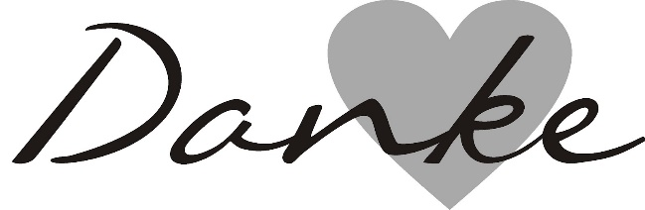

SPONSORENLISTE

Kinderarztpraxis Engelbert Kölker
ATZ Gemeinschaftspraxis für Strahlentherapie Dr. Andreas Koziorowski
Behrends Event & Sport GmbH
Bestattungen Berger GmbH
Provinzial Eisele & Groß OHG ( @versicherungzahltnie )
Frechdachs by Roskothen Spielwaren in Essen
Hausverwaltung Schmidt
Kalenborn KG Steinmetz- und Grabmalbetriebe
KfZ-Meisterbetrieb Matysiak
Linten & Partner Rechtsanwälte mbB
Modeagentur Klaus Fischer / Alberto-Modeagentur
Muskelnotdienst Massageinstitute
Ni-con Nickel & Nicon GmbH – Steuerberater, Wirtschaftsprüfer
NKP Steuerberatung Dennis Niermann
Papeterie Petersen
Privatbrauerei Jacob Stauder GmbH & Co.KG
ProPhysis GbR Physiotherapie am Stadtwald
Restaurant Hülsmannshof
Schley's Blumenparadies

Gender-Sternchen * * * * * * * * * * * * * * * * * * * * * * *
Autor Karin Tensil

In der schönen Adventszeit sind wir umgeben von Sternchen. Zuhause, auf den Straßen, auf dem Backblech, und auch hinter der Überschrift, siehe oben. Einige leuchten, manche nicht.
Mehr und mehr macht sich die (Un)sitte breit, in „diskriminierungssensiblen“ Berichten nach dem Maskulinum ein Gendersternchen einzufügen, um darauf hinzuweisen, dass es außer der weiblichen Form noch andere Geschlechter gibt, die sich ebenfalls angesprochen fühlen sollen. Ein Spielertrainer müsse sich danach korrekterweise „Spielerinnen- und Spielertrainer" nennen oder – noch besser – „Spieler*innentrainer*in".
Manche*r*s ??? macht sich dazu Gedanken, sogar die Lufthansa begrüßt nicht mehr Damen und Herren, sondern „Liebe Gäste, herzlich willkommen an Bord“. Das schaffe eine gendergerechte Ansprache, die keinerlei Spielraum für Diskriminierung bringen würde. In der ‘Motorzeitung‘ las ich: „Sogar die Tagesschau-Redaktion, der reinen Lehre des unabhängigen, faktenbezogenen Journalismus klassischer Prägung mit Stolz verpflichtet, kommt auf einmal ins Sternchen-Stottern, und die Sprecher müssen dabei nicht einmal lachen.“

Im Genderwörterbuch nachgeschlagen steht unter Tennisspieler / Tennisspielerin dieser etwas gekürzte Eintrag: Sie möchten das Wort »Tennisspieler« geschickt und korrekt gendern?
Paarform:
👤 die Tennisspielerin bzw. der -spieler (Nom.), der Tennisspielerin bzw. des -spielers (Gen.);
👥 die Tennisspielerinnen und -spieler (Nom.), den Tennisspielerinnen und -spielern (Dat.)
Schrägstrichschreibung:
👤 der/die Tennisspieler/-in (Nom.), *des/der Tennisspielers/-in (Gen.)
👥 die Tennisspieler/-innen (Nom.), *den Tennisspielern/-innen (Dat.)
Klammerform:
👤 der/die Tennisspieler(in) (Nom.), *des/der Tennisspielers(in) (Gen.)
👥 die Tennisspieler(innen) (Nom.), den Tennisspieler(inne)n (Dat.)
Ausweichmöglichkeit: Tennisspielende – ja, da haben wir es doch! Oh je, oh je….zum Glück kennt die deutsche Sprache auch Neutren. So ist der gender-korrekte Plural von Mitglied nicht Mitglieder*innen, sondern Mitglieder. Im Singular heißt es nämlich ‚das Mitglied‘.
Mir ist das alles schnuppe. Von mir aus können die Gendersternchen wie die Sternschnuppen am Sternenhimmel verglühen. Meine herkömmliche Schriftform hat nur redaktionelle Gründe und beinhaltet keine Wertung. Wie durch ein kleines Sternchen Gleichberechtigung erreicht werden soll, steht am Ende in den Sternen. Ich werde nicht im Krieg der Sternchen aufrüsten, löffle weiter mit Genuss meine Sternchensuppe und gehe davon aus, dass sich im ETB alle Geschlechter gleichermaßen wohlfühlen.
Die Tennis-Wunderformel - Kostenloses Live-Webinar * * * * * * * * * * * * * *
Auch Du hast eine Blockade, die Dich im Match hemmt. Verlierst Du, weil Du sehr nervös bist? Verlierst Du, weil Du negative Selbstgespräche führst? Fluchst Du viel? Verlierst Du trotz hoher Führung? Oder verlierst Du einfach nur die wichtigsten Punkte?
In diesem Webinar präsentiert Dir der Tennis-Verband Niederrhein in Zusammenarbeit mit Berni Hermann, dem Coach für Siegermentalität, die Tennis-Wunderformel.
Egal, wie groß Deine Blockade ist, mit der Tennis-Wunderformel kannst Du sie lösen und endlich das zeigen, was Du kannst. Freue Dich auf verändernde 60 Minuten mit Deinem Coach für Siegermentalität, Berni Hermann.
Darum geht es in diesem Live-Online-Seminar:
- Wie Du Dir mit den richtigen Methoden ein Siegermindset holst und viel mehr Erfolge feierst.
- Was Novak und Co. anders machen, um (fast) unschlagbar zu sein.
- Wie Du mit einfachen Methoden unaufhaltbar wirst!
Das ist ein 100% Mehrwert-Seminar, in dem Berni Hermann, Coach für Siegermentalität, seine Erfahrungen aus über 30 Jahren Turniererfahrung,Trainerkarriere und aus 15 Jahren Mentaltraining mit dir teilen möchte. Du erfährst im Live-Seminar seine effektivsten Methoden, wie du im Match Dein bestes Tennis spielst und ein unerschütterliches, positives Mindset aufbaust.
Wann? Donnerstag, 16.12.21 um 19.00 Uhr
Kostenlose Anmeldung für das Seminar auf der TVN-Seite: www.tvn-tennis.de/
- * * * * *

Liebe Tennisfans,
zuguterletzt wünsche ich von Herzen himmlische Weihnachten,
entspannte Feiertage mit viel Ruhe und Besinnlichkeit,
und für das Neue Jahr 2022 viel Glück,
Zeit zum Tennisspielen und vor allem Gesundheit!
Eure Karin
- _____________________________________________________________________
…. Du bist der Verein !

